בנק ישראל  דוברות והסברה כלכלית |  | ‏ירושלים, ה' בטבת התשע"ד  ‏‏8 בדצמבר 2013

הודעה לעיתונות:
קטע מסקירת "ההתפתחויות הכלכליות בחודשים האחרונים" שתפורסם בקרוב:
הערכה של ההתפתחויות הפיסקליות מאז אישור התקציב ושל השלכותיהן על התוואי הפיסקלי הצפוי

- הצעדים שאימצה הממשלה במסגרת אישור התקציב לשנים 2013 ו-2014 חיזקו את האמון במדיניות הפיסקלית של ישראל ותרמו לשיפור מעמדה בשווקים הפיננסיים.
- הגירעון בתקציב 2013 צפוי להיות נמוך מ-3.5 אחוזי תוצר, נמוך משמעותית מהיעד של 4.65 אחוזי תוצר.
- הגירעון הנמוך מהיעד משקף הוצאות נמוכות מהתקציב שאושר ותקבולי מסים גבוהים, רובם תקבולים חד-פעמיים ויוצאי דופן בהיקפם.
- הגירעון בתקציב 2014 צפוי להיות דומה ליעד הקבוע בחוק – 3 אחוזי תוצר.
- אם תתקבל הצעת הממשלה לבטל את התוכנית להעלות את שיעורי מס ההכנסה בתחילת 2014, ולצד זאת להפחית את תקרת ההוצאות בסכום דומה, הממשלה צפויה להשיג את יעד הגירעון ב-2014 אך גם להתקשות להשיגו בשנים הבאות.
- כדי להשיג את יעדי הגירעון הפוחתים הקבועים בחוק לשנים 2015 עד 2017, נחוצים צעדי מדיניות נוספים: העלאת מסים, או הפחתה של תקרת ההוצאות וצמצום תכניות ההוצאה של הממשלה בהתאם לכך, בהיקף של כאחוז תוצר ב-2015 ובהיקף מצטבר של יותר מ-2 אחוזי תוצר ב-2017.
- אם ההתאמה התקציבית הנחוצה כדי לעמוד ביעד הגירעון תתבצע רק באמצעות הפחתת ההוצאות, ההוצאה האזרחית ללא ריבית לנפש לא תעלה עד שנת 2017, בהשוואה לרמתה השנה.
- הצגת הנתונים הפיסקליים על פי המתודולוגיה החדשה שאימצה הלשכה המרכזית לסטטיסטיקה מבליטה עד כמה ישראל מתאפיינת בהוצאה ציבורית ונטל מס נמוכים. גם על פי החישובים החדשים, הגירעון הנוכחי של הממשלה הרחבה בישראל גבוה בהשוואה בין-לאומית.
הסקירה הפיסקלית התקופתית של בנק ישראל מתפרסמת במסגרת "ההתפתחויות הכלכליות בחודשים האחרונים", והיא בוחנת את התפתחות ביצוע התקציב בשנת 2013 ומציגה תחזית מעודכנת למצרפים הפיסקליים לשנת 2014 ולהמשך העשור. הסקירה גם מציגה נתונים פיסקליים מעודכנים, על סמך המתודולוגיה החדשה לחשבונאות הלאומית שאימצה הלמ"ס, ואלה מבליטים עד כמה ישראל מתאפיינת בהוצאה ציבורית ונטל מס נמוכים. מהניתוח בסקירה עולה כי תכנית ההתאמה הפיסקלית שהפעילה הממשלה, במקביל לאישור התקציב לשנים 2013 ו-2014, אפשרה לבלום את העלייה בגירעון ולהקטינו לרמה של כ-3 אחוזי תוצר בשנת 2014. הצלחה זו תרמה לחיזוק האמון של שוקי ההון בשליטה של הממשלה בתקציב, ולירידה בפערי התשואות בין ישראל למשקים המפותחים. הסקירה מצביעה על החשיבות הרבה שיש לכך שהממשלה תבצע את ההתאמות הנדרשות כדי שהגירעון ורמת ההוצאות יתאימו ליעדים הקבועים בחוק גם בשנים שאחרי 2014. זאת מפני שרמת הגירעון עדיין גבוהה בהשוואה בין-לאומית – רמה זו אינה מאפשרת ליחס החוב לתוצר לרדת בהתמדה – ובפרט מפני שרמת הגירעון הזאת מושגת כאשר המשק מצוי ברמת פעילות ובשיעורי תעסוקה גבוהים, התומכים בגירעון נמוך.
על פי הנתונים שהצטברו עד כה בנוגע לביצוע של תקציב 2013, נראה כי הגירעון בתקציב הממשלה יהיה השנה קטן מ-3.5 אחוזי תוצר, נמוך משמעותית מהתקרה של 4.65 אחוזי תוצר שנקבעה בעת אישור התקציב בסוף חודש יולי. הגירעון הנמוך מהצפוי משקף שילוב של שלושה מרכיבים: הוצאות נמוכות מתקרת ההוצאה שאושרה, עקב ביצוע חלקי של מספר סעיפים בתקציב; תקבולי מסים חד-פעמיים, יוצאי דופן בהיקפם, בסך של כ-6 מיליארדי שקלים; והגדלה שהלמ"ס ערכה באומדני התוצר ואשר מקטינה את יחס הגירעון לתוצר בכ-0.25 נקודת אחוז. הגירעון הצפוי לשנת 2014 הוא 3 אחוזי תוצר, בדומה ליעד הקבוע בחוק. ההתפתחות של חלק מסעיפי ההוצאה בתקציב, ובעיקר של סעיף הריבית, כנראה תאפשר לממשלה לעמוד ביעד הגירעון ל-2014 למרות ביטול ההחלטה להעלות את שיעורי מס ההכנסה, שצפוי להקטין את הכנסותיה ב-3.7 מיליארדי ש"ח.
כאשר מנתחים את התוואי הצפוי של הגירעון והחוב משנת 2015 ואילך, מוצאים כי עמידה ביעדי הגירעון הקבועים בחוק (הקו הירוק באיור) תבטיח שיחס החוב לתוצר ירד בהתמדה לכ-60 אחוזים עד שנת 2020; בכך היא תתרום רבות לאמינותה של המדיניות הפיסקלית של ישראל ולצמצום הוצאות הריבית של הממשלה. עם זאת, השגת יעדים אלה תדרוש מהממשלה לבצע בשנים הקרובות צעדי מדיניות בהיקף ניכר. האומדן להוצאות הממשלה בשנת 2015 גבוה ב-5 מיליארדי ש"ח מתקרת ההוצאה הקבועה בחוק; זאת על יסוד התוכניות שהממשלה אימצה עד כה, ובהנחה שמעתה ועד תחילת 2015 היא לא תאשר תכניות נוספות, בעלות תקציבית משמעותית, מבלי להפחית הוצאות אחרות. פער זה צפוי להמשיך ולהתרחב בשנים העוקבות. יתר על כן, גם אם הממשלה תפחית את הוצאותיה המתוכננות כדי להימנע מחריגה מהתקרה, יידרשו ב-2015 צעדים נוספים – תוספת מסים או הפחתה נוספת של ההוצאות – בהיקף של כ-5 מיליארדי ש"ח כדי שהגירעון יעמוד על 2.5 אחוזי תוצר, בהתאם ליעד הקבוע בחוק. גם במקרה זה הפערים הולכים ומתרחבים בשנים העוקבות, מכיוון שללא ההתאמה הגירעון צפוי להישאר קבוע, ברמה של כ-3 אחוזי תוצר (הקו הכחול באיור), בשעה שיעדי הגירעון פוחתים משנה לשנה. על רקע זה, ביטול ההחלטה להעלות את שיעורי מס ההכנסה, כפי שמציעה הממשלה, יחייב החלטות על צעדי מדיניות חלופיים, שיגדילו את ההכנסות או יצמצמו פעילויות של הממשלה. בסקירה נמצא בין היתר שאם יוחלט לבצע את מלוא ההתאמה עד שנת 2017 ללא כל העלאה בשיעורי המס, ההוצאה האזרחית הריאלית לנפש לא תעלה יחסית לרמתה הנוכחית.
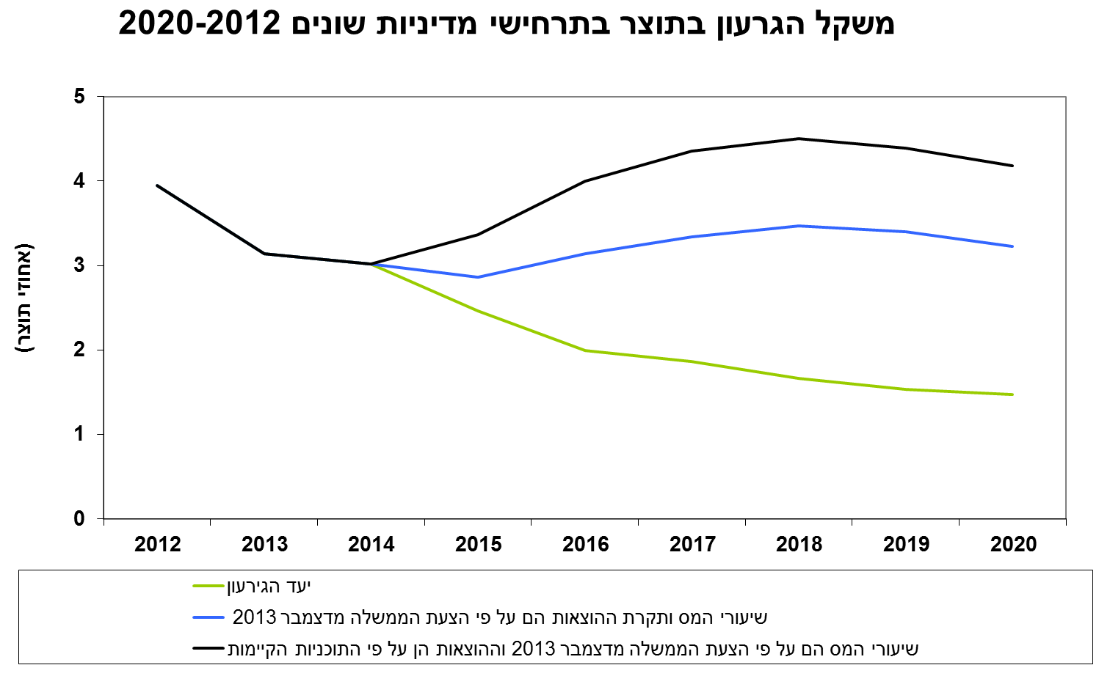

תחזית זו מתבססת על ההנחה שהצמיחה הממוצעת בהמשך העשור תעמוד על 3.1 אחוזים לשנה. בסוף כל רבעון בנק ישראל מפרסם, בנפרד, פירוט של תחזיות הצמיחה לשנתיים הקרובות .

